Le début, le milieu, la fin
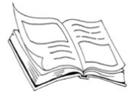

Indicateur de réalisation
L’élève réagira au texte en identifiant ou en décrivant le début,
le milieu et la fin.

Le début, le milieu, la fin
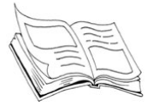

Achievement Indicator
Students respond by identifying or describing the beginning, the middle and the end.

Adaptations :

La structure de phrase peut devenir plus complexe et les élèves réagissent au texte en résumant les événements en ordre chronologique.

D’abord... Ensuite... Enfin...

Premièrement... Deuxièmement... Troisièmement... Enfin...
Adaptations:

The sentence structure can become more complex and students can respond to text by summarizing events chronologically.

D’abord... Ensuite... Enfin...

Premièrement... Deuxièmement... Troisièmement... Enfin...

Le début, le milieu, la fin

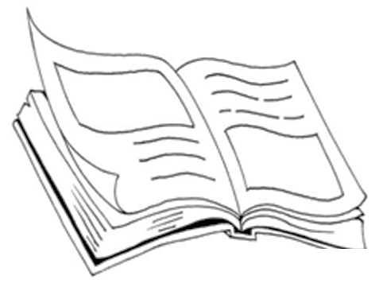

Je m’appelle................................................................................................... C’est le …………….………………............................… Fais un dessin pour le début, le milieu et la fin du livre. Écris une phrase complète pour accompagner chaque dessin.
Le titre du livre est ………………………………………………………………………….

La fin

